# Torneado pieza #2

## Contenido

Torneado pieza #2 1

Contenido 1

1. Descripción 3

2. Herramientas 3

2.1. Herramienta para tornear (T1) 4

2.2. Herramienta para ranurar (T2) 4

2.3. Herramienta de chaflanado (T3) 5

3. Hoja de fases 5

4. Fase 1 5

4.1. Operación 1.1: Refrentado 6

4.2. Operación 1.2: Cilindrado en desbaste a $∅ 26 x 39$ 6

4.3. Operación 1.3: Cilindrado en desbaste a $∅ 37 x 15$ 7

4.4. Operación 1.4: Cilindrado en acabado a $∅ 25 x 40$ 7

4.5. Operación 1.5: Ranurado 8

4.6. Operación 1.6: Chaflanado 8

5. Fase 2 9

5.1. Operación 2.1: Refrentado 9

5.2. Operación 2.2: Cilindrado en desbaste a $∅ 21 x 19$ 10

5.3. Operación 2.3: Desbaste de cono 10

5.4. Operación 2.4: Cilindrado en acabado a $∅ 35 x 10$ 11

5.5. Operación 2.5: Cilindrado en desbaste a $∅ 17 x 19.5$ 11

5.6. Operación 2.6: Terminar cono 12

5.7. Operación 2.7: Cilindrado en acabado a $∅ 16 x 20$ 12

5.8. Operación 2.8: Chaflanado 12

6. Vídeo simulación 13

## 1. Descripción

El torneado de la pieza tiene como objeto presentar tres operaciones de mecanizado: el ranurado, el chaflanado y la fabricación de conos.

Tal y como se ha hecho en anexos anteriores, se comienza mostrando la pieza a mecanizar y sus dimensiones en las Figuras 1.1 y 1.2.

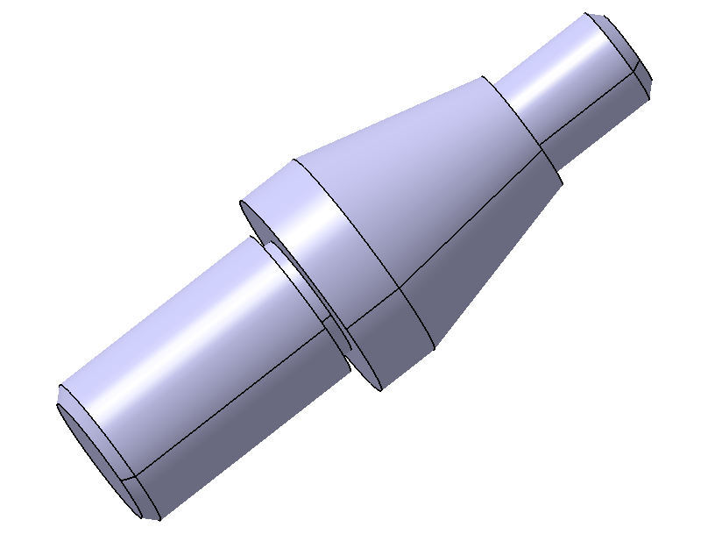

Figura 1.1 ̶ Pieza 2. Figura 1.2 ̶ Dimensiones de la pieza 2.

Se fabrica en dos fases, cada una de ellas con multitud de operaciones y herramientas que se detallan a continuación. La preforma empleada es un cilindro macizo de 105 mm de longitud y 38 mm de diámetro.

## 2. Herramientas

Se utilizan tres herramientas, una para tornear (T1), una para realizar el ranurado (T2) y una para mecanizar los chaflanes (T3).

La placa que se monta en la herramienta empleada para refrentar y cilindrar (T1) tiene forma cuadrada. Por otro lado, la herramienta para ranurar es una cuchilla de tronzar que corta únicamente por su frente. Para la realización de la ranura se utiliza una placa de forma trapezoidal cuya base mayor, que es la zona de corte, mide 2 mm al igual que la ranura a mecanizar. La última de las herramientas posee un ángulo igual al del chaflán que se pretende realizar. En este caso, la placa de corte que se coloca en la herramienta también es cuadrada pero estará inclinada con respecto a la pieza un ángulo de 45˚.

### 2.1. Herramienta para tornear (T1)

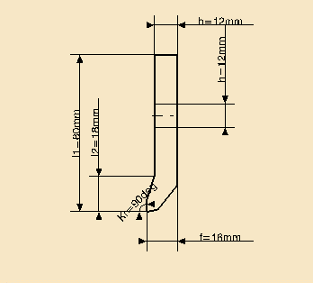

Figura 2.1 ̶ Herramienta para tornear.

### 2.2. Herramienta para ranurar (T2)

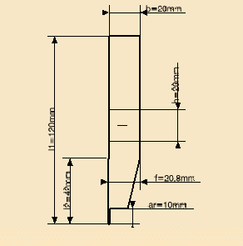

Figura 2.2 ̶ Herramienta para ranurar.

### 2.3. Herramienta de chaflanado (T3)

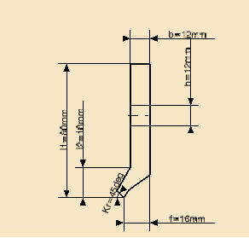

Figura 2.3 ̶ Herramienta de hacer chaflanes.

## 3. Hoja de fases

El material de la pieza es un acero suave, F-612. La siguiente hoja de fases muestra valores orientativos de las condiciones de corte. Estos valores han sido calculados a partir de datos utilizados normalmente en el taller para el régimen de giro y el avance.

| **Fase** | **Op.** | **Designación** | **Hta** | ***N***  **rpm** | ***vc***  **m/min** | ***vf***  **mm/min** | ***f***  **mm/rev** | ***p***  **mm** | **nº**  **pasadas** |
| --- | --- | --- | --- | --- | --- | --- | --- | --- | --- |
| 1 | 1 | Refrentado de una cara a 2.5 mm | 1 | 420 | 50,14 | M | M | 2,5 | 1 |
|  | 2 | Cilindrado desbaste a $∅ 26 x 39$ | 1 | 250 | 29,84 | 20 | 0,08 | 3 | 2 |
|  | 3 | Cilindrado desbaste a $∅ 37 x 15$ | 1 | 210 | 25,07 | 20 | 0,095 | 0,5 | 1 |
|  | 4 | Cilindrado acabado a $∅ 25 x 40$ | 1 | 260 | 21,24 | 25 | 0,096 | 0,5 | 1 |
|  | 5 | Ranurado de 2 mm | 2 | 260 | 20,42 | M | M | 2 | 1 |
|  | 6 | Chaflanado de 2 x 45˚ | 3 | 260 | 20,42 | M | M | 2 | 1 |
| 2 | 1 | Refrentado de una cara a 2.5 mm | 1 | 420 | 50,14 | M | M | 2,5 | 1 |
|  | 2 | Cilindrado desbaste a $∅ 21 x 19$ | 1 | 210 | 25,07 | 20 | 0,095 | 2,8 | 3 |
|  | 3 | Desbaste de cono | 1 | 260 | 31,04 | 20 | 0,076 | 2 | 4 |
|  | 4 | Terminar a $∅ 35 x 10$ | 1 | 420 | 48,8 | 25 | 0,05 | 1 | 1 |
|  | 5 | Cilindrado desbaste a $∅ 17 x 19.5$ | 1 | 210 | 13,85 | 20 | 0,095 | 2 | 1 |
|  | 6 | Terminar cono | 1 | 420 | 48 | 25 | 0,05 | 0,5 | 1 |
|  | 7 | Cilindrado acabado a $∅ 16 x 20$ | 1 | 420 | 22,43 | 25 | 0,05 | 0,5 | 1 |
|  | 8 | Chaflanado de 2 x 45˚ | 3 | 420 | 21,11 | M | M | 2 | 1 |

Tabla 3.1 ̶ Hoja de fases.

## 4. Fase 1

La primera fase se lleva a cabo con la pieza montada en el plato de sujeción tal y como se observa en la Figura 4.1.

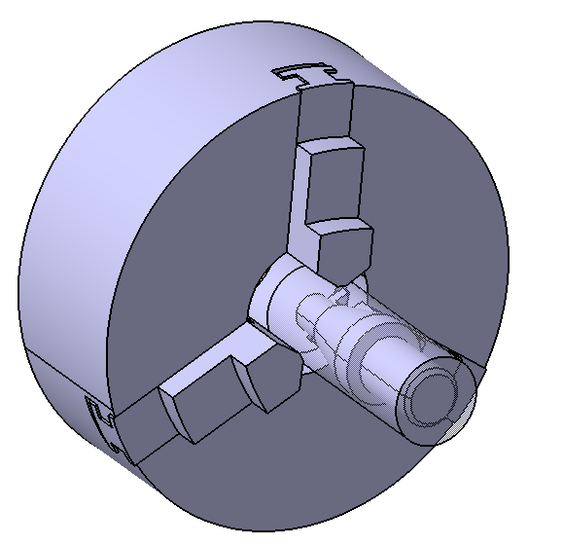

Figura 4.1 ̶ Montaje correspondiente a la fase 1.

La fase consta de seis operaciones: un refrentado de una cara para limpiar la superficie, tres cilindrados, dos de ellos en desbaste y uno en acabado, empleando la misma herramienta utilizada para el refrentado, un ranurado de 2 mm y un chaflanado de 2x45˚.

### 4.1. Operación 1.1: Refrentado

La primera de las operaciones consiste en un refrentado de una cara a 2.5 mm que se realiza en una única pasada.

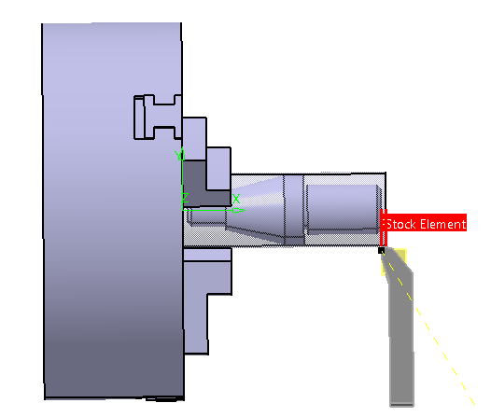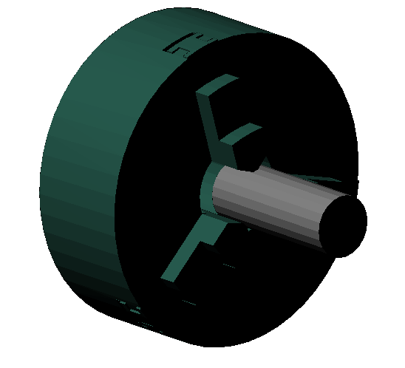

Figura 4.2 ̶ Trayectoria de la herramienta. Figura 4.3 ̶ Geometría tras la operación.

### 4.2. Operación 1.2: Cilindrado en desbaste a $∅ 26 x 39$

Una vez que la superficie está limpia, se efectúan una serie de cilindrados en desbaste y en acabado empleando la misma herramienta. Para el primero de ellos, serán necesarias dos pasadas tras las cuales tendremos la geometría mostrada en la Figura 4.5.

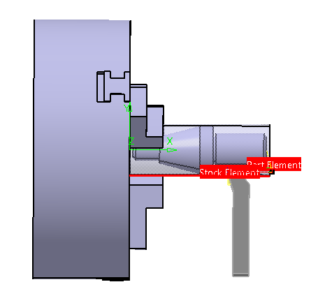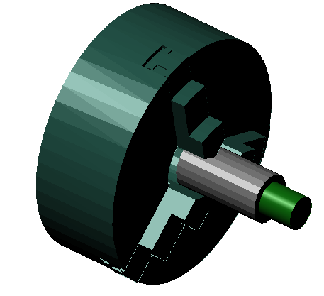

Figura 4.4 ̶ Trayectoria de la herramienta. Figura 4.5 ̶ Geometría tras la operación.

### 4.3. Operación 1.3: Cilindrado en desbaste a $∅ 37 x 15$

A continuación se realiza otro cilindrado en desbaste, en esta ocasión de 15 mm de longitud y mediante una única pasada.

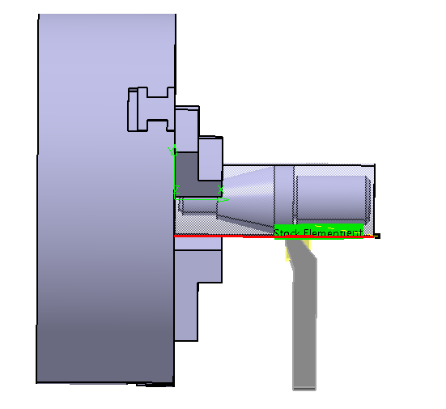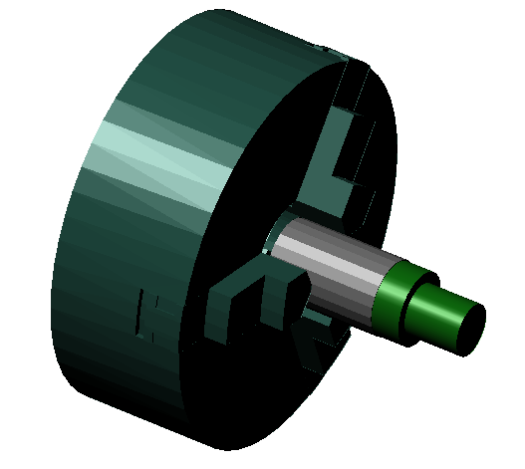

Figura 4.6 ̶ Trayectoria de la herramienta. Figura 4.7 ̶ Geometría tras la operación.

### 4.4. Operación 1.4: Cilindrado en acabado a $∅ 25 x 40$

La última operación de la fase antes de cambiar de herramienta es un cilindrado en acabado que se realiza mediante una única pasada.

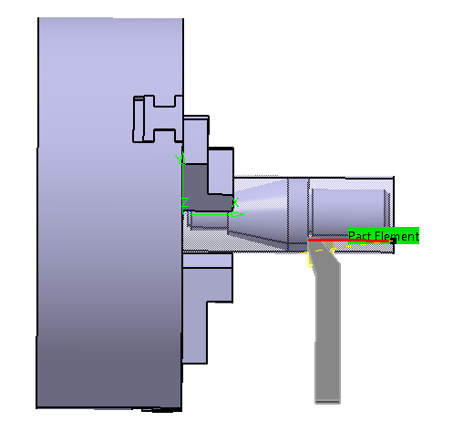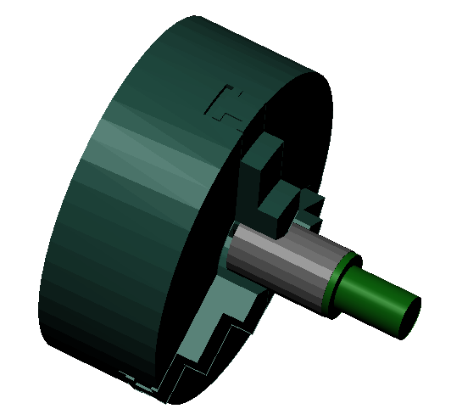

Figura 4.8 ̶ Trayectoria de la herramienta. Figura 4.9 ̶ Geometría tras la operación.

### 4.5. Operación 1.5: Ranurado

La siguiente operación a realizar en esta primera fase es el ranurado de 2 mm que posee la pieza para lo cual es necesario cambiar de herramienta. Para esta operación la herramienta utilizada es una cuchilla de tronzar (T2) mostrada en la Figura 2.2.

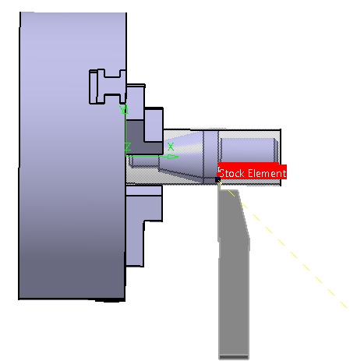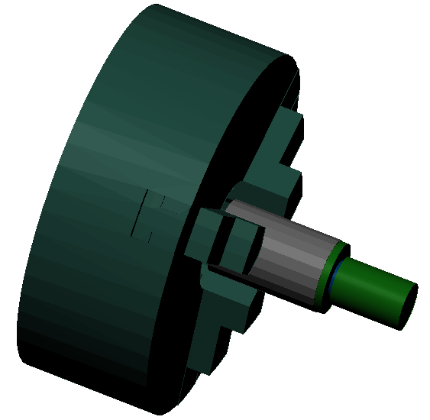

Figura 4.10 ̶ Trayectoria de la herramienta. Figura 4.11 ̶ Geometría tras la operación.

### 4.6. Operación 1.6: Chaflanado

Por último, antes de modificar la disposición de la pieza se realiza el chaflán de 2x45˚. Para ello se emplea la herramienta T3 que posee un ángulo igual al del chaflán que se pretende realizar.

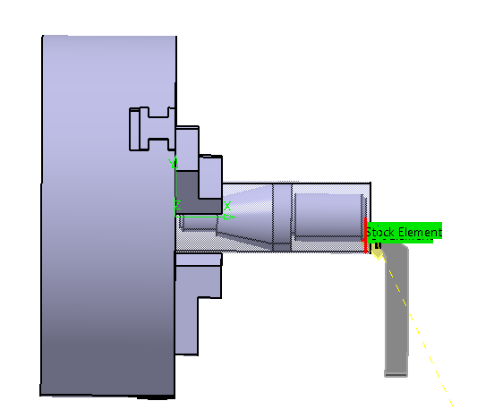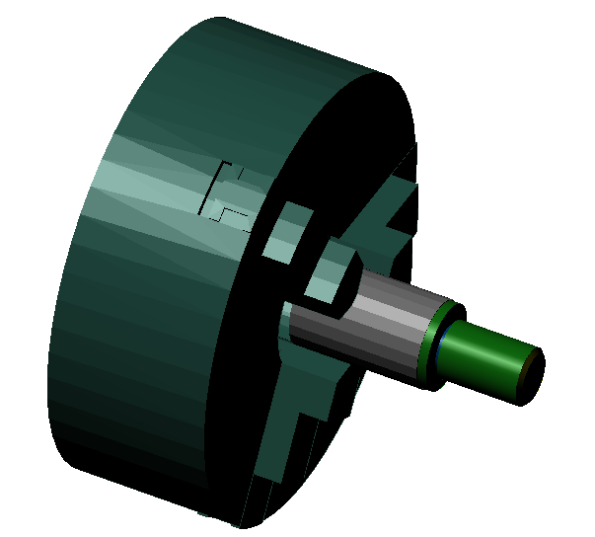

Figura 4.12 ̶ Trayectoria de la herramienta. Figura 4.13 ̶ Geometría tras la operación.

## 5. Fase 2

Ahora, se invierte la pieza y se coge por la zona ya mecanizada, como se muestra en la Figura 5.1.

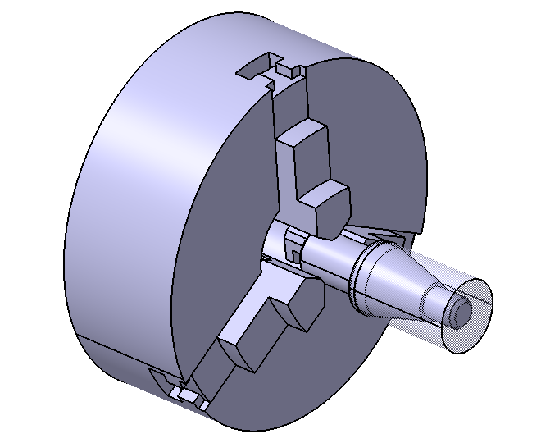

Figura 5.1 ̶ Montaje correspondiente a la fase 2.

En esta segunda y última fase se debe refrentar y cilindrar la pieza, así como mecanizar el cono y el chaflán correspondiente.

### 5.1. Operación 2.1: Refrentado

En esta nueva fase la primera operación a realizar es, de nuevo, un refrentado de una cara a 2.5 mm empleando la herramienta para tornear de la Figura 2.1.

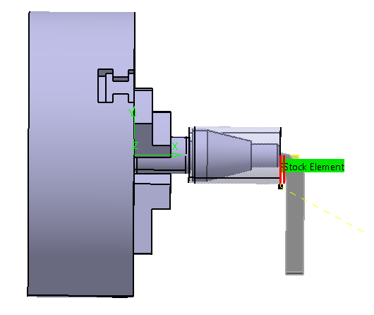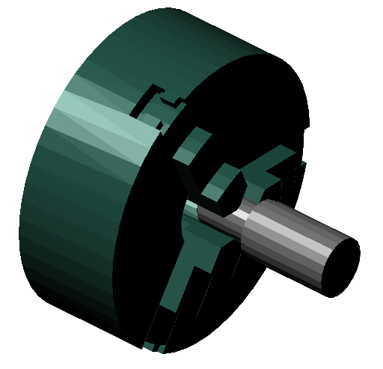

Figura 5.2 ̶ Trayectoria de la herramienta. Figura 5.3 ̶ Geometría tras la operación.

### 5.2. Operación 2.2: Cilindrado en desbaste a $∅ 21 x 19$

Una vez se ha obtenido la longitud definitiva de la pieza, se efectúa una operación de cilindrado en desbaste que requiere realizar tres pasadas.

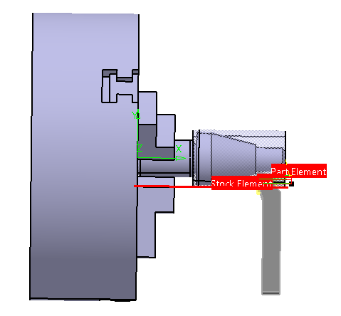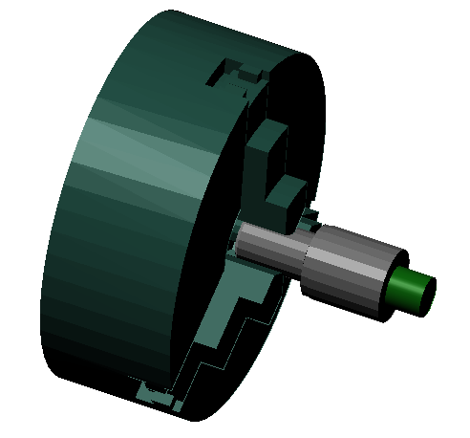

Figura 5.4 ̶ Trayectoria de la herramienta. Figura 5.5 ̶ Geometría tras la operación.

### 5.3. Operación 2.3: Desbaste de cono

Para efectuar el desbaste del cono se emplea la misma que para cilindrar y refrentar. La operación requiere de cuatro pasadas para obtener el resultado deseado.

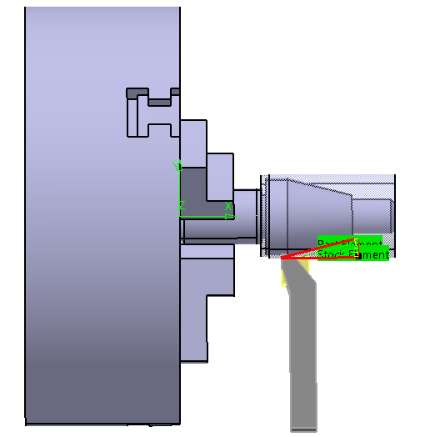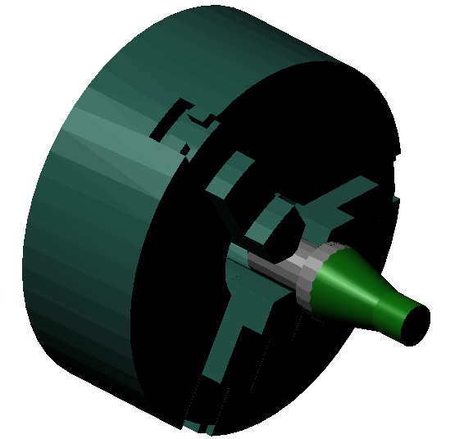

Figura 5.6 ̶ Trayectoria de la herramienta. Figura 5.7 ̶ Geometría tras la operación.

### 5.4. Operación 2.4: Cilindrado en acabado a $∅ 35 x 10$

El siguiente paso es cilindrar en acabado un tramo de 10 mm.

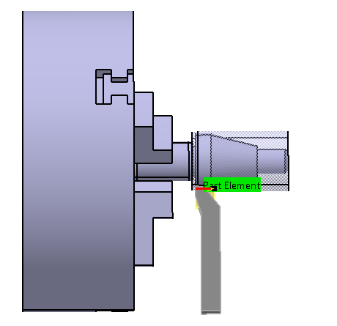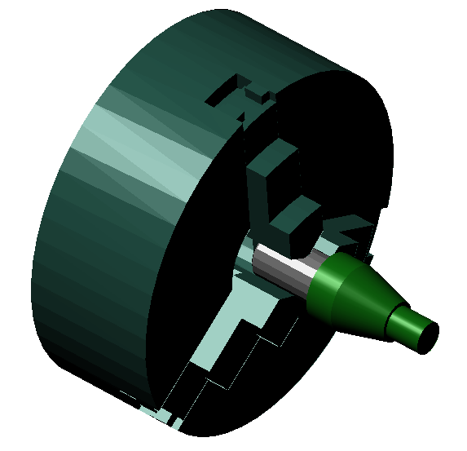

Figura 5.8 ̶ Trayectoria de la herramienta. Figura 5.9 ̶ Geometría tras la operación.

### 5.5. Operación 2.5: Cilindrado en desbaste a $∅ 17 x 19.5$

Mediante una única pasada se cilindra en desbaste hasta alcanzar un diámetro de 17 mm.

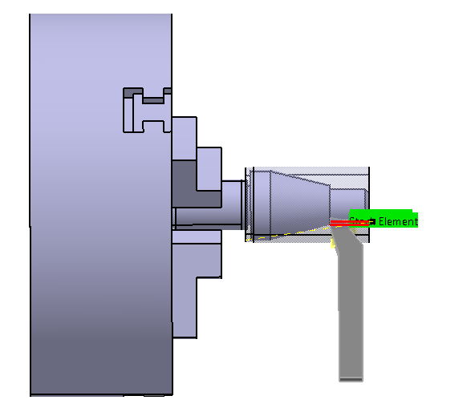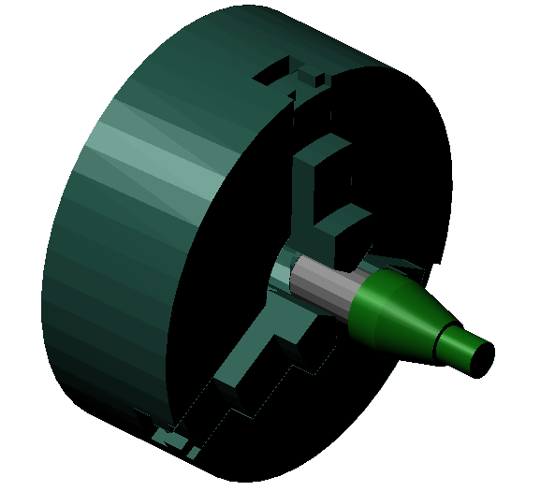

Figura 5.10 ̶ Trayectoria de la herramienta. Figura 5.11 ̶ Geometría tras la operación.

### 5.6. Operación 2.6: Terminar cono

Mediante una única pasada se termina la geometría del cono obteniéndose como resultado una preforma como la de la Figura 5.13.

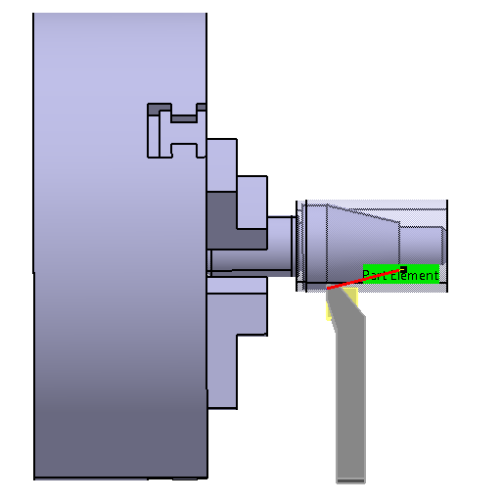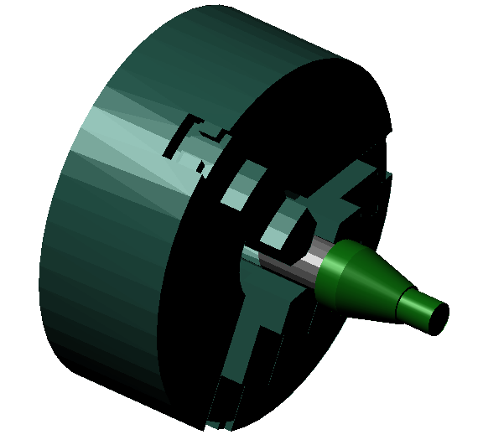

Figura 5.12 ̶ Trayectoria de la herramienta. Figura 5.13 ̶ Geometría tras la operación.

### 5.7. Operación 2.7: Cilindrado en acabado a $∅ 16 x 20$

Para finalizar con las operaciones de cilindrado se realiza una última pasada en acabado.

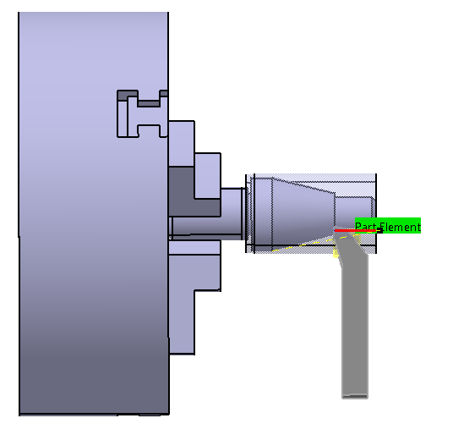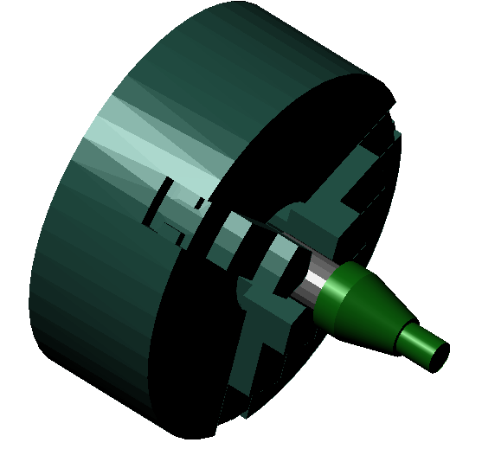

Figura 5.14 ̶ Trayectoria de la herramienta. Figura 5.15 ̶ Geometría tras la operación.

### 5.8. Operación 2.8: Chaflanado

Por último, se realiza un chaflán de 2x45˚ para lo que se emplea la herramienta T3. Tras la operación se tendría mecanizada la pieza por completo.

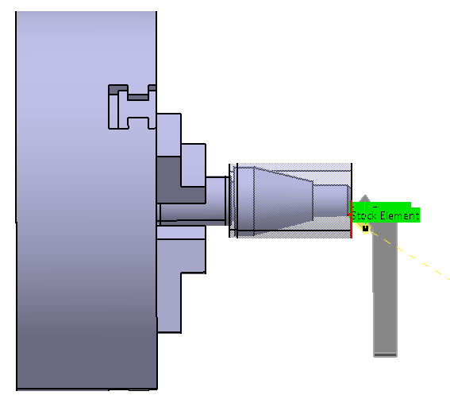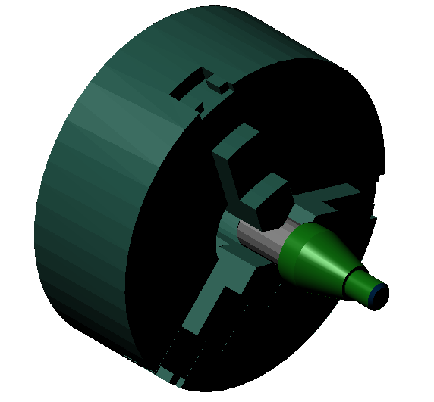

Figura 5.16 ̶ Trayectoria de la herramienta. Figura 5.17 ̶ Geometría tras la operación.

## 6. Vídeo simulación